TAŞINMAZLAR SATILACAKTIR
Gümüşhacıköy Belediye Başkanlığından:
1 - İHALE USULÜ:
İhale 2886 Sayılı Devlet İhale Kanunu’nun 45 inci Maddesi gereği tahmini muhammen bedeli üzerinden, Açık Teklif Usulü ile artırım yapılarak mülkiyetinin satışı yapılacaktır.
2 - TAHMİN EDİLEN BEDEL VE GEÇİCİ TEMİNAT, ŞARTNAME BEDELLERİ MİKTARI:

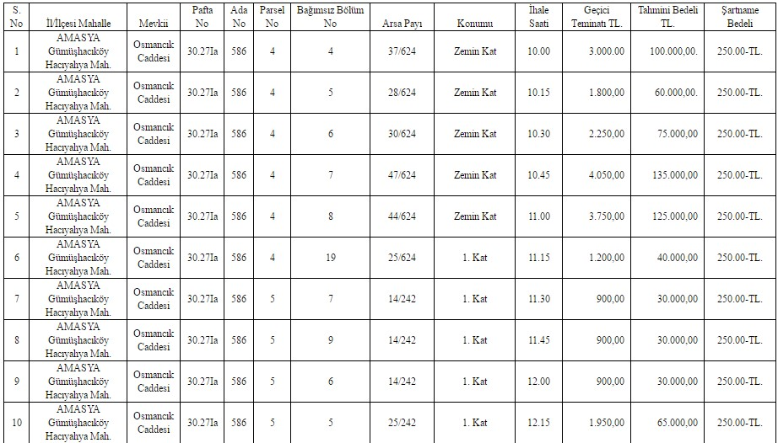
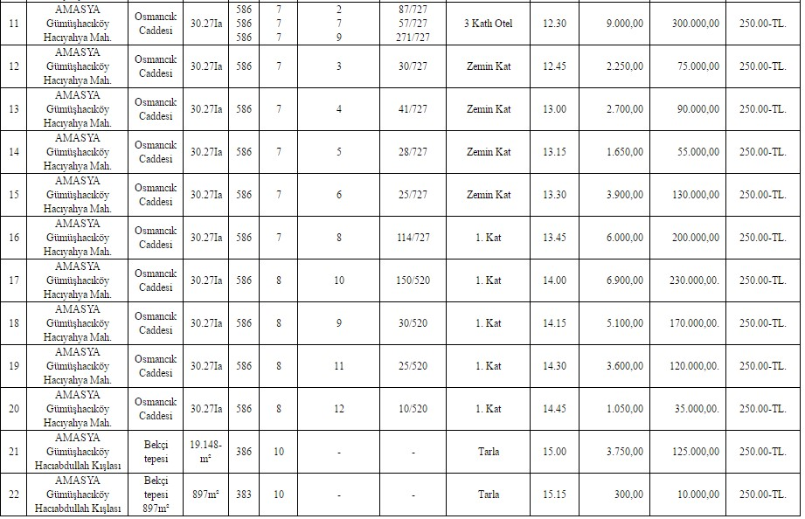
3 - İHALENİN YAPILACAĞI YER VE TARİH:
Gümüşhacıköy Belediye Başkanlığı Meclis ve Encümen Toplantı Salonunda 16.06.2017 Cuma günü Encümen huzurunda yapılacaktır.
4 - İDARENİN ADRESİ VE TELEFON NUMARALARI:
Hacıyahya Mahallesi Cumhuriyet Cad. No: 3 Gümüşhacıköy-AMASYA
Tel: 0 358 717 10 04 Faks: 0 358 717 13 53
5 - İHALEYE GİREBİLME ŞARTLARI:
İhaleye katılmak isteyen isteklilerde aşağıdaki şartlar aranır.
- Nüfus Cüzdanı Fotokopisi.
- Belediyemize Borcu Olmadığını Gösteren Yazı. (Belediyeden Alınacak)
- Yerleşim yeri Belgesi. (ADNKS)

